|  |  |  |
| --- | --- | --- |
|  |  |  |

**Новгородская область**

**Боровичский район**

**АДМИНИСТРАЦИЯ ПЕРЁДСКОГО СЕЛЬСКОГО ПОСЕЛЕНИЯ**

**П О С Т А Н О В Л Е Н И Е**

|  |  |  |  |
| --- | --- | --- | --- |
| **12.10.2023** | № | **86** |  |

д.Перёдки

**О приведении самовольной постройки в соответствие с установленными требованиями**

В соответствии с Федеральным законом от 6 октября 2003 года №131-ФЗ «Об общих принципах организации местного самоуправления в Российской Федерации», п.2 статьи 55.32 Градостроительного кодекса Российской Федерации, статьи 222 Гражданского кодекса Российской Федерации, на основании уведомления Федеральной службы по ветеринарному и фитосанитарному надзору (Россельхознадзор) №04-ОН от 13.09.2023г. о выявлении самовольной постройки, порядком о сносе самовольной постройки или её приведении в соответствии с установленными требованиями на территории Перёдского сельского поселения, с учётом разработанного проекта о внесении изменений в Генеральный план, на основании постановления Администрации Боровичского муниципального района от 12.09.2023 № 3022 и проведённых публичных слушаний 02.10.2023, руководствуясь Уставом Перёдского сельского поселения, постановлением Администрации Перёдского сельского поселения от 22.01.2020 № 5 «Об утверждении порядка принятия решения о сносе самовольной постройки либо решения о сносе самовольной постройки или ее приведении в соответствие с установленными требованиями на территории Перёдского сельского поселения»,

Администрация Перёдского сельского поселения

**ПОСТАНОВЛЯЕТ:**

1. Владельцу, неправомерно размещенной постройки, ООО «Строительные материалы» привести самовольную постройку, расположенную на земельном участке с кадастровым номером 53:02:0081308:46 по адресу: Новгородская область, Боровичский район, Перёдское сельское поселение в соответствие с установленными требованиями, в течение трёх лет со дня извещения.

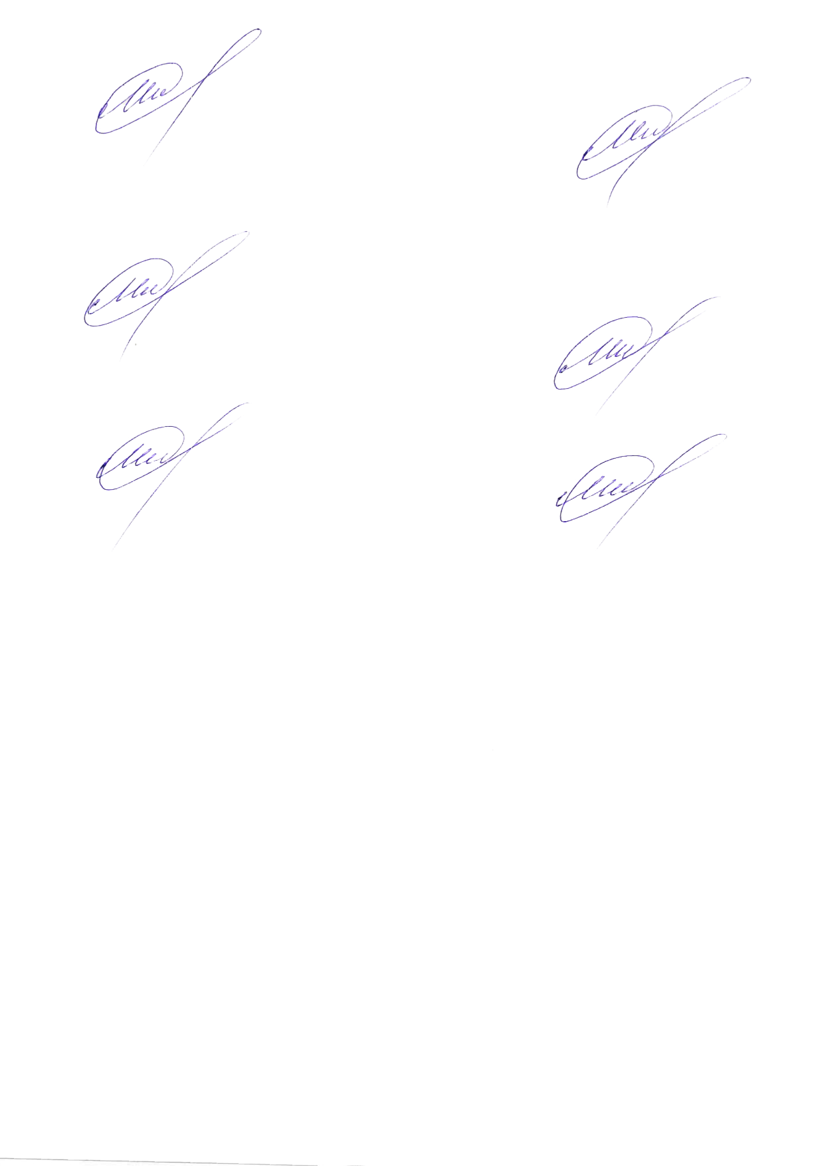2. Опубликовать постановление в бюллетене «Официальный вестник Администрации Перёдского сельского поселения» и разместить на официальном сайте Администрации Перёдского сельского поселения в информационно-телекоммуникационной сети «Интернет».

**Глава сельского поселения С. А. Михайлов**